黑鱼一天吃多少食物，黑鱼饲料配方表配料详细
黑鱼养殖很简单，配制合理的黑鱼饲料喂食，促使它个体大、生长快、经济价值高等特点。从而，提高鱼肉品质，提高黑鱼的抗病能力，现在和大家分享黑鱼饲料养殖配方，供参考：
黑鱼饲料自配料​
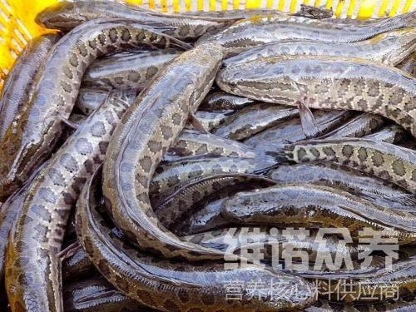​
一、黑鱼饲料自配料：
1、鱼糜70%，黄豆粉20％，酵母粉9.7％,维诺鱼用多维0.1%、维诺霉清多矿0.1%、维诺复合益生菌0.1%。
2、鱼粉40%，蚕蛹粉25%，蚌肉粉10%，玉米粉15%，薄荷叶1.7%，豆粕8%，维诺鱼用多维0.1%，维诺霉清多矿0.1%，维诺复合益生菌0.1%。
要想养好黑鱼就要搭配科学的黑鱼饲料喂养，了解它的习性，促进黑鱼的生长发育，降低养殖成本，提高饲料转化率，复合益生菌有效改善肠道菌群的发生，抑制繁殖性能，提高抵抗力，提高肠道消化吸收力，增强体质。

